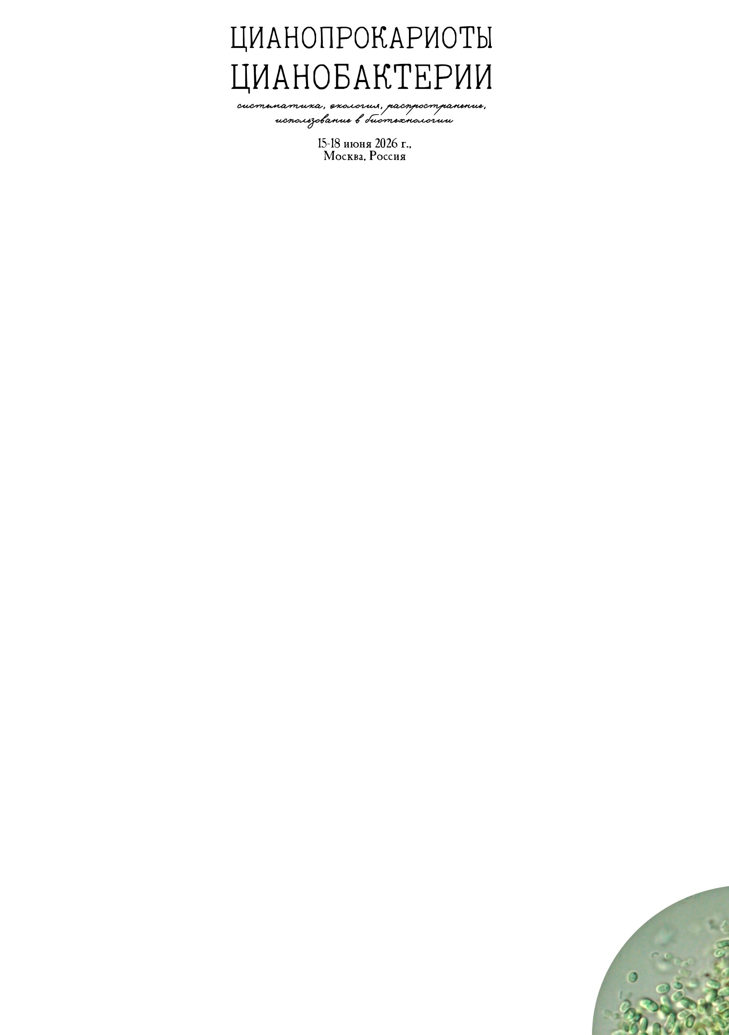

ЗАЯВКА

Фамилия, имя, отчество
Место работы
Должность
Ученая степень, звание
Контактный телефон
Е-mail
Название доклада
на русском языке
Название доклада
на английском языке
Форма доклада:  (оставьте нужный вариант) | устный,  стендовый,  без доклада (слушатель)
Предложения по проведению мастер-классов и круглых столов
Планирую подать статью в журнал «Biologia et Biotechnologia» (оставьте нужный вариант) | да/нет

P.S. Уважаемые коллеги, сохраните этот файл как ФАМИЛИЯ.doc/docx (например, Сергеева.docx), отправьте заявку и согласие по адресу cyanoconference2026@pbcras.ru

до 3 апреля 2026 г.

Искренне Ваш,
организационный комитет.

СОГЛАСИЕ НА ОБРАБОТКУ ПЕРСОНАЛЬНЫХ ДАННЫХ

Я, ________________________________________________________________________,
(фамилия, имя, отчество полностью)
зарегистрированный(ая) по адресу: ____________________________________________,
документ, удостоверяющий личность: ______________________________________________,
в соответствии со статьей 9 Федерального закона от 27.07.2006 № 152-ФЗ «О персональных данных», даю согласие Федеральному государственному бюджетному учреждению науки «Институт физиологии растений им. К.А. Тимирязева Российской академии наук» (ИФР РАН) (адрес: 127276, г. Москва, ул. Ботаническая, д. 35), на обработку моих персональных данных в целях подготовки, проведения и информационного сопровождения VI Международной научной школы-конференции «Цианопрокариоты/цианобактерии: систематика, экология, распространение, использование в биотехнологии».
Перечень персональных данных, на обработку которых дается согласие:
фамилия, имя, отчество;
место работы и должность;
ученая степень, ученое звание;
контактный телефон и адрес электронной почты;
название доклада и тезисы.

Настоящим я разрешаю совершать следующие действия: сбор, запись, систематизацию, накопление, хранение, уточнение (обновление, изменение), использование, передачу (в целях, указанных выше), обезличивание, блокирование и уничтожение персональных данных.
Согласие действует со дня его подписания до достижения целей обработки (завершения конференции и публикации материалов), но не более 5 лет. Согласие может быть отозвано мной на основании письменного заявления.

«___» _________ 2026 г. ___________________ (подпись)

